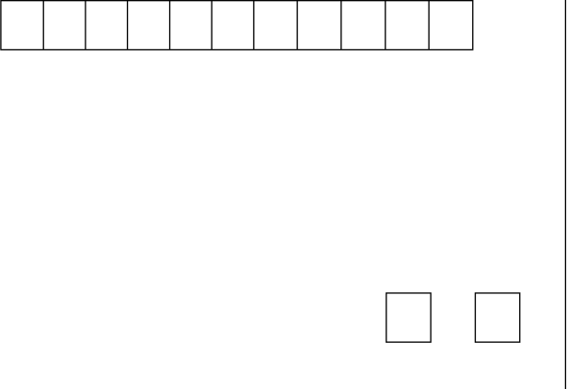
BAŞVURU FORMU
Ek: RG-14/11/2017-30240
EK-2

KİMLİK BİLGİLERİ | 1. | T.C. KİMLİK NUMARASI
 | 2. | ADI : .…………………….…………………
 | 3. | SOYADI : .………...………….…………………
 | 4. | BABA ADI : …..……………….………………… |  |  |  |  |  |  |  | F O T O Ğ R A F
 | 5. | ANNE ADI : …..……….………….……………
 | 6. | DOĞUM TARİHİ : ….../..…./ (GG/AA/YYYY)
 | 7. | DOĞUM YERİ : …………………… |  | 9. | CİNSİYETİ | E |  |  | K
ÖĞRENİM BİLGİLERİ | 10. BİTİRDİĞİ OKUL : ………………………………………………………………………..........  11. MEZUNİYET TARİHİ : ….../..…./ (GG/AA/YYYY)
İLETİŞİM BİLGİLERİ | 12. ADRES :…………….…….……………………………………………………….…………………………………….. ………  ..…………….…………………………………………………………….………………………………………….……………………………  13. SEMT/İLÇE :………………………….……  14. İLİ :………..……………………… İL KODU POSTA KODU
DİĞER BİLGİLER | 17. ASKERLİĞİN YAPILIP YAPILMADIĞI:  …………………………………… |  |  | YAPILDIYSA ŞEKLİ:  ………………………………… |  |  | YAPILMADIYSA SEBEBİ:  …………...………………….
 | 18. MECBURİ HİZMETİN BULUNUP BULUNMADIĞI:  …………………………...……….. |  |  | VARSA YÜKÜMLÜ BULUNULAN KURUM:  ………………………………… |  |  | SEBEBİ VE SÜRESİ :  ……………..………………..…
 | 19. ADLİ SİCİL KAYDININ OLUP OLMADIĞI: |  |  | VARSA MAHKÛMİYETE KONU SUÇ:  ………..………………………… |  |  | MAHKÛMİYET SONUCUNDA VERİLEN CEZA:  ………………………………….
 | 20. MESLEĞİ YAPMASINA ENGEL BİR DURUMUN BULUNUP BULUNMADIĞI
21. EŞİ ÇALIŞIYORSA GÖREVİ VE GÖREV YERİ :………………………………………………………………………..……………..

22. ATANMAK İSTEDİĞİ KADRO UNVANI :……………………………………………………………………………………………..
Formu İnceleyen Görevlinin:  Adı Soyadı: Görevi :  Tarih-imza : |  |  | ADAY SIRA NUMARASI: |  | Bu Ek-1 başvuru formunu gerçeğe uygun olarak doldurdum.  Sınava kabul edilmemi, bildirdiğim yazışma adresimdeki  değişikliği hemen bildirmediğim takdirde hiç bir hak talep etmeyeceğimi arz ederim.  TARİH : ….../ /20…  ADAYIN İMZASI:
UYARI: Gerçeğe aykırı belge verenler ya da beyanda bulunanların sınavları geçersiz sayılır, atamaları yapılmış ise atamaları iptal edilir. Bu kişiler hiçbir hak talep edemezler. Gerçeğe aykırı belge verenler ya da beyanda bulunanlar hakkında Türk Ceza Kanununun ilgili hükümleri uyarınca suç duyurusunda bulunulur.

